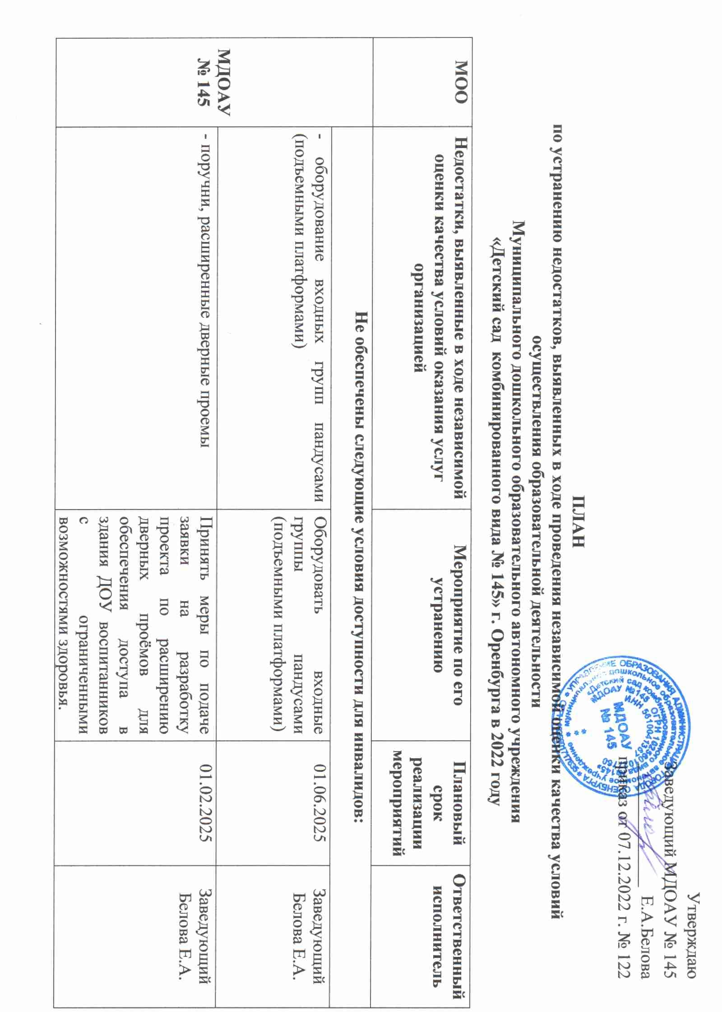

|  |  |  |  |  |
| --- | --- | --- | --- | --- |
|  | - сменные кресла-коляски | Приобрести кресла-коляски (по мере необходимости). | 01.04.2025 | Заведующий Белова Е.А. |
| - специально оборудованные санитарно-гигиенические помещения в образовательной организации | Оборудовать санитарно-гигиенические помещения для маломобильных получателей образовательных услуг. | 01.03.2025 | Заведующий Белова Е.А. |
| - дублирование для инвалидов по слуху и зрению звуковой и зрительной информации | Обеспечить дублирование  надписей, знаков и иной  текстовой и графической  информации знаками,  выполненными рельефно-  точечным шрифтом  Брайля. | 01.05.2025 | Заведующий Белова Е.А. |
| - возможность предоставления инвалидам по слуху (слуху и зрению) услуг сурдопереводчика (тифлосурдопереводчика) | Предоставить инвалидам по слуху (слуху и зрению) услуг сурдопереводчика (тифлосурдопереводчика) | 01.06.2025 | Заведующий Белова Е.А. |